SISTEMAS DE PROCESAMIENTO DE DATOS

Memorias

## Universidad Tecnológica Nacional – Facultad Regional

Avellaneda Técnico Superior en Programación

Contenido

Unidad 3. Memorias 1

Unidades de datos binarios 1

Memorias semiconductoras 1

Matriz de memoria semiconductora básica 1

Dirección y capacidad de las memorias semiconductoras 2

Operaciones básicas de las memorias 2

Tipos de memorias 4

Memorias de acceso aleatorio (RAM) 5

Memoria RAM estática 5

Memoria caché 5

Memoria RAM dinámica 6

Memorias de sólo lectura (ROM) 6

Tipos de memorias ROM 7

ROM de máscara 7

ROM programable (PROM) 8

PROM borrable (EPROM) 8

EPROM mediante ultravioleta (UV EPROM) 8

EPROM borrable eléctricamente (EEPROM) 8

Memorias Flash 8

Memorias ópticas y magnéticas 8

Unidad 3. Memorias

Desde que Von Neumann formuló su arquitectura para los sistemas de computación, que establecía que los programas debían estar almacenados para ser ejecutados, fue necesario diseñar dispositivos capaces de almacenar estos programas. Las memorias fueron evolucionando enormemente desde los inicios, llegando hoy en día a velocidades y capacidades inimaginables hace décadas.

Existen numerosas tecnologías de memorias, cada una con sus ventajas y desventajas. Para poder abordar esta unidad, iniciaremos clasificando las memorias en **memorias semiconductoras** y **memorias ópticas y magnéticas**.

# Unidades de datos binarios

Como regla general, las memorias almacenan datos en unidades que tienen de uno a ocho bits. La unidad menor de datos binarios es, como ya sabemos, el bit. En

*Fig. 1. Tabla de equivalencia entre las distintas unidades binarias.*

muchas aplicaciones, se tratan los datos en unidades de 8 bits, denominadas bytes o en múltiplos de unidades de 8 bits. El byte se puede dividir en dos unidades de 4 bits, que reciben el nombre de nibbles. Una unidad completa de información se denomina palabra y está formada, generalmente, por uno o más bytes. Algunas memorias almacenan datos en grupos de 9 bits; un grupo de 9 bits consta de un byte más un bit de paridad.

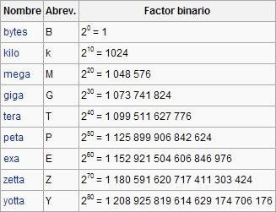

# Memorias semiconductoras

Las memorias semiconductoras son aquellas cuyo funcionamiento es puramente electrónico. Estas memorias no tienen componentes mecánicos que se utilicen para realizar el almacenamiento. Existen distintos tipos de memorias semiconductoras y distintas tecnologías de fabricación. Siendo los puntos de comparación más importantes la velocidad y el tamaño de las mismas. El conjunto de memorias semiconductoras suele ser más rápido que las memorias ópticas y magnéticas, aunque en muchos casos suelen quedar por debajo en comparación con la capacidad de almacenamiento.

## Matriz de memoria semiconductora básica

Cada elemento de almacenamiento en una memoria puede almacenar un 1 o un 0 y se denomina celda. Las memorias están formadas por matrices de celdas, cada bloque de la matriz de memoria representa una celda de almacenamiento y su situación se puede especificar mediante una fila y una columna. Cada bloque de la matriz de memoria representa una celda de almacenamiento y su situación se puede especificar mediante una fila y una columna.

La matriz de 64 celdas se puede organizar de muchas maneras en función de las unidades de datos. La Figura 2(a) muestra una matriz de 8 × 8, que se puede entender como una memoria de 64 bits o como una memoria de 8 bytes. La parte

1. nos muestra una matriz de 16 × 4, que es una memoria de 16 nibbles y la parte
2. presenta una matriz de 64 × 1 que es una memoria de 64 bits. Una memoria se identifica mediante el número de palabras que puede almacenar, multiplicado por el tamaño de la palabra. Por ejemplo, una memoria de 16k × 8 puede almacenar

16.384 palabras de ocho bits. La incoherencia en la expresión anterior es común en la terminología de las memorias. En realidad, el número de palabras es siempre una potencia de 2 que, en este caso, es 214 = 16.384. Sin embargo, es una práctica común expresar cada número redondeado al millar más próximo, en este caso 16k.

*Fig. 2. Ejemplo de matriz de memoria semiconductora. Aquí vemos como una memoria de 64 celdas puede distribuirse de distintas maneras.*

## Dirección y capacidad de las memorias semiconductoras

La posición de una unidad de datos en una matriz de memoria se denomina dirección. Por ejemplo, en la Figura 3(a), la dirección de un bit en la matriz de dos dimensiones se especifica mediante la fila y columna en que está, tal como se muestra. En la Figura 3(b), la dirección de un byte se especifica únicamente mediante la fila. Como puede ver, la dirección depende de cómo se organice la memoria en unidades de datos. Las computadoras personales disponen de memorias organizadas en bytes. Esto significa que el grupo más pequeño de bits que se puede direccionar es ocho.

La capacidad de una memoria es el número total de unidades de datos que puede almacenar. Por ejemplo, en la matriz de memoria organizada en bits de la Figura

3(a), la capacidad total es de 64 bits. En la matriz de memoria organizada en bytes de la Figura 3(b), la capacidad es de 8 bytes, que es lo mismo que 64 bits. Típicamente, las memorias de computadora disponen de 256 MB (MB es megabyte), o más, de memoria interna.

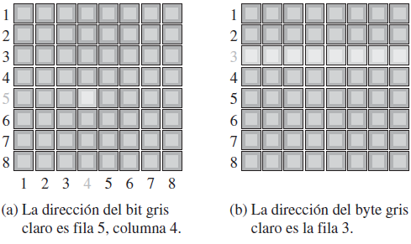

*Fig. 3. Ejemplo de direccionamiento de un bit y un byte en una matriz de memoria semiconductora.*

## Operaciones básicas de las memorias

Puesto que una memoria almacena datos binarios, los datos deben introducirse en la memoria y deben poder recuperarse cuando se necesiten. La operación de escritura coloca los datos en una posición específica de la memoria y la operación de lectura extrae los datos de una dirección específica de memoria. La operación de direccionamiento, que forma parte tanto de la operación de lectura como de la de escritura, selecciona la dirección de memoria específica.

Las unidades de datos se introducen en la memoria durante la operación de escritura y se extraen de la memoria durante la operación de lectura a través de un conjunto de líneas que se denominan bus de datos. El bus de datos es bidireccional, lo que significa que los datos pueden ir en cualquiera de las dos direcciones (hacia la memoria o desde la memoria). En el caso de una memoria organizada en bytes, el bus de datos tiene al menos ocho líneas, de manera que los ocho bits de una dirección seleccionada se transmiten en paralelo. En una operación de escritura o de lectura, se selecciona una dirección introduciendo un código binario, que representa la dirección deseada, en un conjunto de líneas denominado bus de direcciones. El código de dirección se decodifica internamente y de esa forma se

selecciona la dirección adecuada. El número de líneas del bus de direcciones depende de la capacidad de la memoria. Por ejemplo, un código de dirección de 15 bits puede seleccionar 32.768 posiciones (215) en la memoria; un código de dirección de 16 bits puede seleccionar 65.536 (216) posiciones de memoria, etc. En las computadoras personales, un bus de direcciones de 32 bits puede seleccionar 4.294.967.296 (232) posiciones, lo que se expresa como 4 G.

Para almacenar un byte de datos en memoria, se introduce en el bus de direcciones un código que se encuentra almacenado en el registro de direcciones. Una vez que el código de dirección está ya en el bus, el decodificador de direcciones decodifica la dirección y selecciona la posición de memoria especificada. La memoria recibe entonces una orden de escritura y los datos almacenados en el registro de datos se introducen en el bus de datos, y se almacenan en la dirección de memoria especificada, completándose así la operación de escritura. Cuando se escribe un nuevo byte de datos en una dirección de memoria, se sobrescribe y destruye el byte de datos actualmente almacenado en esa dirección. A continuación, se muestra un esquema representativo de la operación de escritura en una memoria.

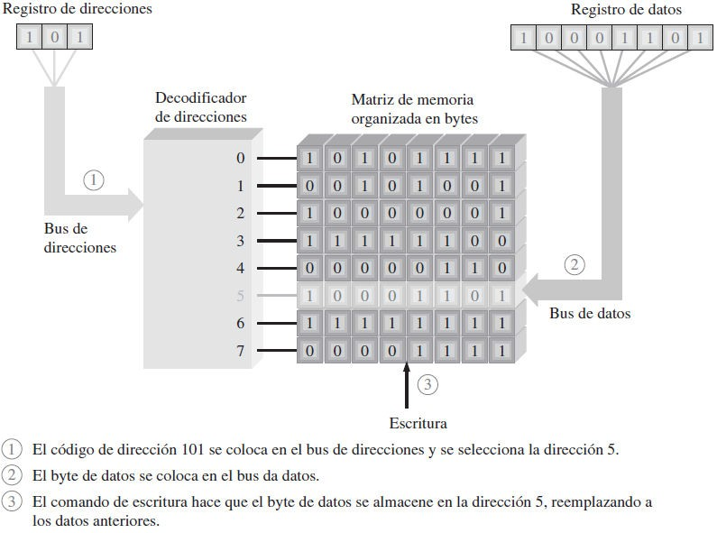

Para la operación de lectura, de nuevo, se introduce en el bus de direcciones un código almacenado en el registro de direcciones. Una vez que el código de dirección se encuentra en el bus, el decodificador de direcciones decodifica la dirección y selecciona la posición especificada de la memoria. La memoria recibe entonces una orden de lectura, y una “copia” del byte de datos almacenado en la dirección de memoria seleccionada se introduce en el bus de datos y se carga en el registro de datos, finalizando así la operación de lectura. Cuando se lee un byte de datos de una dirección de memoria, éste sigue almacenado en dicha dirección. Esto se denomina lectura no destructiva.

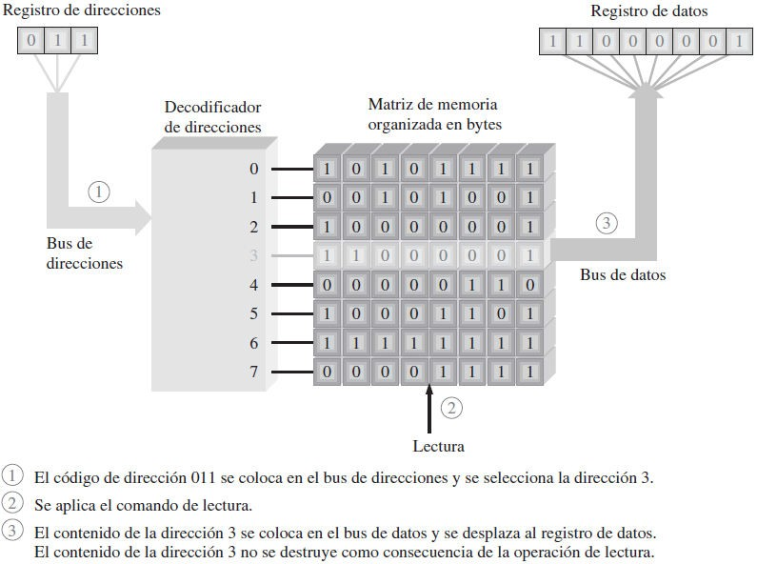

## Tipos de memorias

Las dos principales categorías de memorias semiconductoras son las memorias RAM y ROM. La memoria RAM (Random-Access Memory, memoria de acceso aleatorio) es un tipo de memoria en la que se tarda lo mismo en acceder a cualquier dirección de memoria y éstas se pueden seleccionar en cualquier orden, tanto en una operación de lectura como de escritura. Todas las RAM poseen la capacidad de lectura y escritura. Debido a que las memorias RAM pierden los datos almacenados cuando se desconecta la alimentación, reciben el nombre de memorias volátiles. La memoria ROM (Read-Only Memory, memoria de sólo lectura) es un tipo de memoria

en la que los datos se almacenan de forma permanente o semipermanente. Los datos se pueden leer de una ROM, pero no existe la operación de escritura como en las RAM. La ROM, al igual que la RAM, es una memoria de acceso aleatorio, pero, tradicionalmente, el término RAM se reserva para las memorias de acceso aleatorio de lectura/escritura. Debido a que las ROM mantienen los datos almacenados incluso si se desconecta la alimentación, reciben el nombre de memorias no volátiles.

## Memorias de acceso aleatorio (RAM)

Las RAM son memorias de lectura-escritura en las que los datos se pueden escribir o leer en cualquier dirección

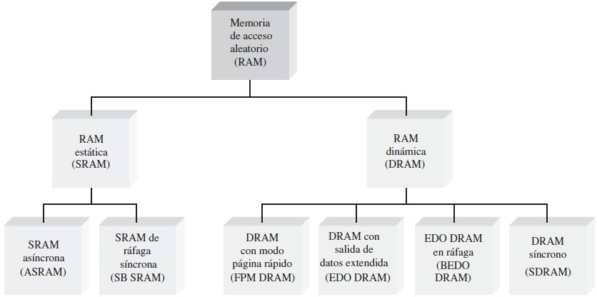

seleccionada en cualquier secuencia. Cuando se escriben los datos en una determinada dirección de la RAM, los datos almacenados previamente son reemplazados por la nueva unidad de datos. Cuando una unidad de datos se lee de una

determinada dirección de la

RAM, los datos de esa dirección permanecen

*Fig. 4. Gráfico de los diferentes tipos de memorias de acceso*

*aleatorio (RAM)*

almacenados y no son borrados por la operación de lectura. Esta operación no destructiva de lectura se puede entender como una copia del contenido de una dirección, dejando dicho contenido intacto. La RAM se utiliza habitualmente para almacenamiento de datos a corto plazo, ya que no puede conservar los datos almacenados cuando se desconecta la alimentación.

## Memoria RAM estática

La memoria RAM estática es un tipo de memoria de acceso aleatorio que posee una estructura interna muy compleja, ya que cada celda de la matriz interna de memoria está fabricada con relativamente muchos componentes electrónicos. Esto hace que las memorias estáticas no sean de alta densidad y se utilicen principalmente como memorias intermedias (*caché* o registros).

En una memoria RAM estática, una vez que se escribe un dato, mientras la misma esté conectada a una fuente de energía eléctrica, no será necesario refrescar el dato o hacer algún tratamiento con él, simplemente permanecerá almacenado.

Dentro de las memorias RAM estáticas, podemos encontrar las asíncronas y las síncronas. Las asíncronas son aquellas que funcionan sin estar en sincronía con el reloj del sistema. Lo contrario sucede con las memorias de tipo síncronas. Estas sí se encuentran sincronizadas con el reloj del sistema, esto hace que operar con este tipo de memorias sea más rápido. Las memorias RAM estáticas síncronas son las

que principalmente se utilizan en las computadoras, y el reloj con el que se sincronizan es el reloj del microprocesador.

## Memoria caché

Como se mencionó antes, una de las principales aplicaciones de las memorias SRAM es la implementación de memorias caché en computadoras. La memoria caché es una memoria de alta velocidad y relativamente pequeña que almacena los datos o instrucciones más recientemente utilizados de la memoria principal, más grande pero más lenta. La memoria caché puede también utilizar memoria RAM dinámica (DRAM), de la que hablaremos a continuación. Normalmente, la memoria SRAM es varias veces más rápida que la memoria DRAM. En conjunto, la memoria caché hace que el microprocesador pueda acceder a la información almacenada mucho más rápido que si sólo se empleara memoria DRAM de alta capacidad. La memoria caché es, básicamente, un método eficiente en términos de coste para mejorar el rendimiento del sistema sin tener que incurrir en el gasto de hacer que toda la memoria sea más rápida.

El concepto de memoria caché se basa en la idea de que los programas informáticos tienden a obtener instrucciones o datos de un área de la memoria principal antes de pasar a otra área. Básicamente, el controlador de la caché “adivina” qué área de la lenta memoria dinámica necesitará a continuación la unidad central de proceso (CPU), y mueve el contenido de dicha área a la memoria caché, para que esté listo cuando sea necesario. Si el controlador de caché ha realizado una estimación correcta, los datos están disponibles de manera inmediata para el microprocesador. Si la estimación del controlador de caché es errónea, la CPU debe acudir a la memoria principal y esperar mucho más tiempo para obtener las instrucciones o datos correctos. Afortunadamente, el controlador de caché tiene razón la mayor parte de las veces.

Hay muchas analogías que pueden usarse para describir una memoria caché, pero tal vez lo más efectivo sea compararla con una nevera doméstica. Una nevera doméstica puede considerarse como una especie de “caché” para determinados productos alimenticios, mientras que el supermercado es la memoria principal donde se almacena toda la comida. Cada vez que deseamos comer o beber algo, podemos ir primero a la nevera (caché), para ver si contiene el producto que buscamos. Si es así, nos ahorramos un montón de tiempo. Si el producto no se encuentra allí, tendremos que invertir un tiempo adicional en obtenerlo del supermercado (memoria principal).

## Memoria RAM dinámica

Las celdas de las memorias dinámicas almacenan un bit de datos en un condensador en lugar de en un latch. La ventaja de este tipo de celda es que es muy sencilla, lo que permite construir matrices de memoria muy grandes en un chip, a un coste por bit más bajo que el de las memorias estáticas. La desventaja es que el condensador de almacenamiento no puede mantenerse cargado más que un período de tiempo, y el dato almacenado se pierde a no ser que su carga se

refresque periódicamente. La operación de refresco requiere circuitería de memoria adicional y complica el funcionamiento de la DRAM.

La principal aplicación de las DRAM se encuentra en la memoria principal de las computadoras. La diferencia principal entre las DRAM y las SRAM es el tipo de celda de memoria. Como se ha visto, la celda de la memoria DRAM está formada por un transistor y un condensador, y es mucho más sencilla que la celda de la SRAM. Esto permite densidades mucho mayores en las DRAM, lo que da lugar a mayores capacidades de bits para una determinada área de chip, aunque el tiempo de acceso es mucho mayor. De nuevo, dado que la carga almacenada en un condensador tiende a perderse, las celdas de una DRAM requieren una operación de refresco frecuente para conservar los bits de datos almacenados. Este requisito da lugar a una circuitería más compleja que en la SRAM.

## Memorias de sólo lectura (ROM)

Una ROM mantiene de forma permanente o semipermanente los datos almacenados, que pueden ser leídos de la memoria, pero, o no se pueden cambiar en absoluto, o se requiere un equipo especial para ello. Una ROM almacena datos que se utilizan repetidamente en las aplicaciones, tales como tablas, conversiones o instrucciones programadas para la inicialización y el funcionamiento de un sistema. Las ROM mantienen los datos almacenados cuando se desconecta la alimentación y son, por tanto, memorias no volátiles.

## Tipos de memorias ROM

Existen distintos tipos de memorias ROM, cada uno se diferencia, además de la tecnología utilizada para construirlas, por la forma en la que se graban y la posibilidad de, en algunos casos ser reescritas.

El hecho de que algunos tipos de memoria se puedan reescribir puede parecer contradictorio ya que no son técnicamente de “sólo lectura”. Esta contradicción surge principalmente con la aplicación de nuevas tecnologías que permitieron a las memorias *no volátiles* ser escritas más de una vez.

Podemos concluir con la idea de que en un principio las memorias ROM sí eran de sólo lectura. Hoy en existen memorias no volátiles que pueden reescribirse, pero de todas maneras siguen llamándose ROM simplemente para marcar una diferencia con las memorias RAM. Esta diferencia radica en la no volatilidad (pérdida de datos sin energía) de estas memorias. Por lo tanto, podríamos decir que hoy en día las memorias RAM son volátiles y las ROM son las no volátiles.

A continuación, se presenta un cuadro con los distintos tipos de memoria ROM.

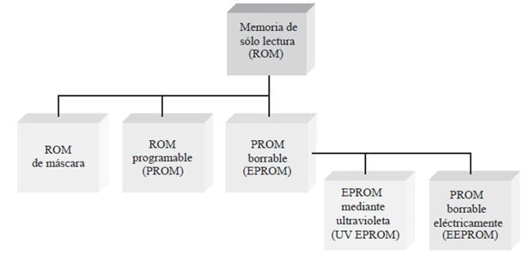

## ROM de máscara

Normalmente, la ROM de máscara se denomina simplemente ROM. Es una memoria programada de forma permanente durante el proceso de fabricación, para proporcionar funciones estándar de uso extendido, tales como conversiones populares, o para proporcionar funciones especificadas por el usuario. Una vez que se programa la memoria, ésta no puede cambiarse.

## ROM programable (PROM)

La memoria ROM programable es una memoria que se fabrica sin un programa cargado de fábrica y que se puede programar eléctricamente luego. Este tipo de memoria, al igual que la memoria ROM de máscara, no puede reescribirse luego de ser programada.

## PROM borrable (EPROM)

La memoria PROM borrable es un tipo de memoria PROM que luego de ser escrita, puede borrarse y reescribirse. Existen dos tipos de memoria EPROM que difieren por la manera en que se borran. La particularidad de las

## EPROM mediante ultravioleta (UV EPROM)

La memoria EPROM mediante ultravioleta es un tipo de memoria EPROM que se borra utilizando luz ultravioleta. Este tipo de memoria se fabrica en un circuito integrado que posee una “ventana”, que se ve como un cristal que expone el interior del circuito y que expuesto a rayos ultravioleta, hace que se borre el programa o la información cargada.

## EPROM borrable eléctricamente (EEPROM)

La memoria EPROM borrable eléctricamente es un tipo de memoria EROM que se borra aplicando tensión. Esto hace que sea más fácil de borrar y no tan vulnerables.

## Memorias Flash

Las memorias flash son memorias de lectura/escritura de alta densidad (alta densidad equivale a gran capacidad de almacenamiento de bits) no volátiles, lo que significa que pueden almacenarse los datos indefinidamente en ausencia de alimentación.

La característica de alta densidad significa que puede incluirse un gran número de celdas en un área de superficie dada del chip; es decir, cuanto más alta sea la densidad, más bits podrán almacenarse en un chip de un tamaño determinado. Esta alta densidad se consigue en las memorias flash con una célula de almacenamiento compuesta por un único transistor MOS de puerta flotante. El bit de datos se almacena como una carga o una ausencia de carga en la puerta flotante, dependiendo de si se desea almacenar un 0 o un 1.

Hay tres operaciones principales en una memoria flash: la operación de programación, la operación de lectura y la operación de borrado. A diferencia de las memorias ROM mencionadas anteriormente, en una memoria flash, las celdas de memorias pueden ser borradas independiente mente, por lo tanto durante una operación de borrado, no es borrada toda la memoria.